ИЗО 2 класс
Графика: набросок, линии, разные по виду и ритму. Братья наши меньшие.
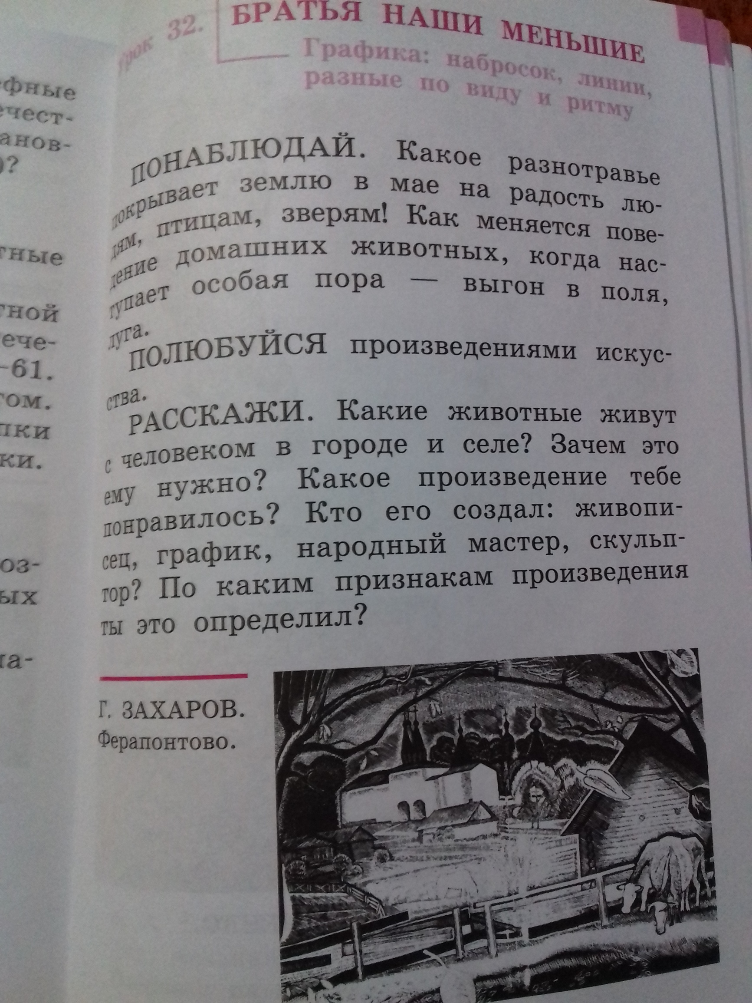
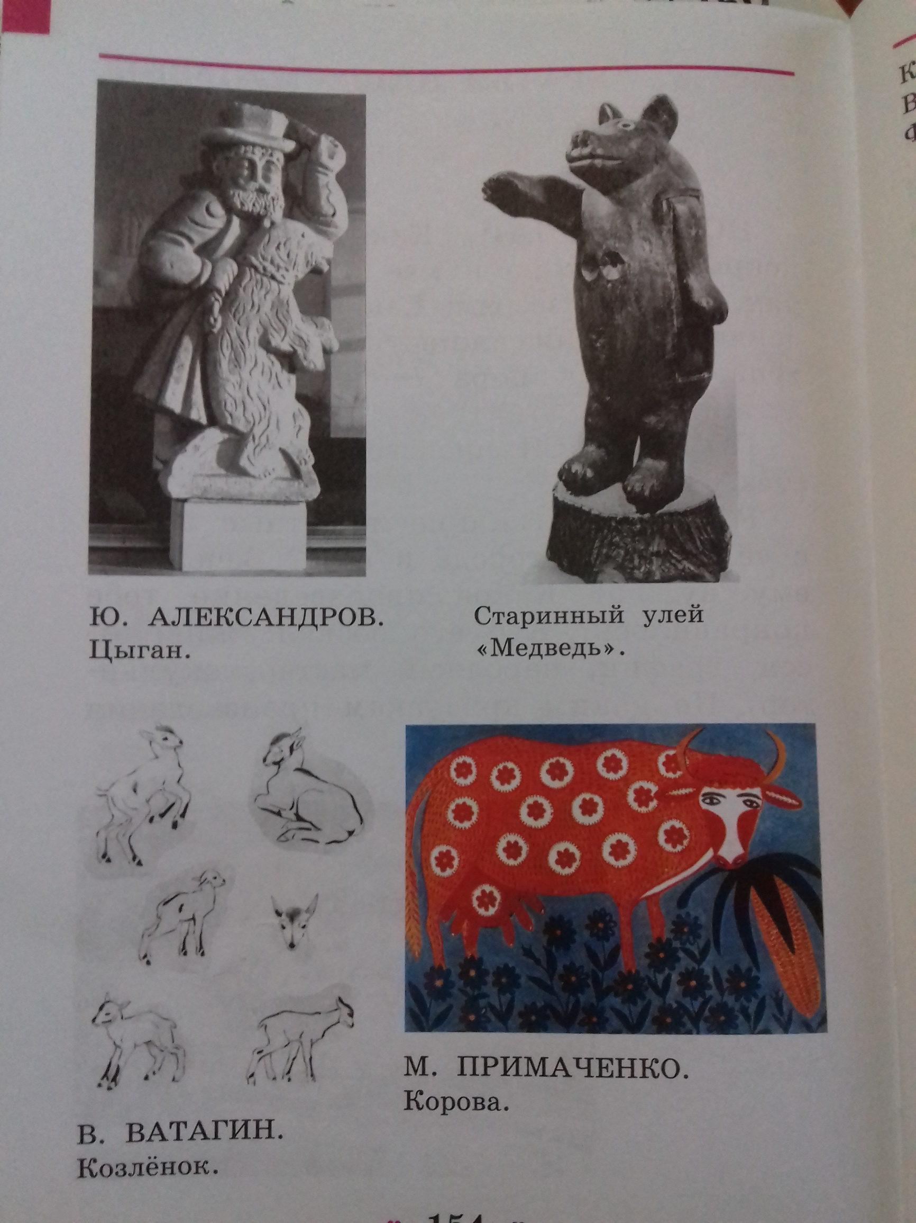
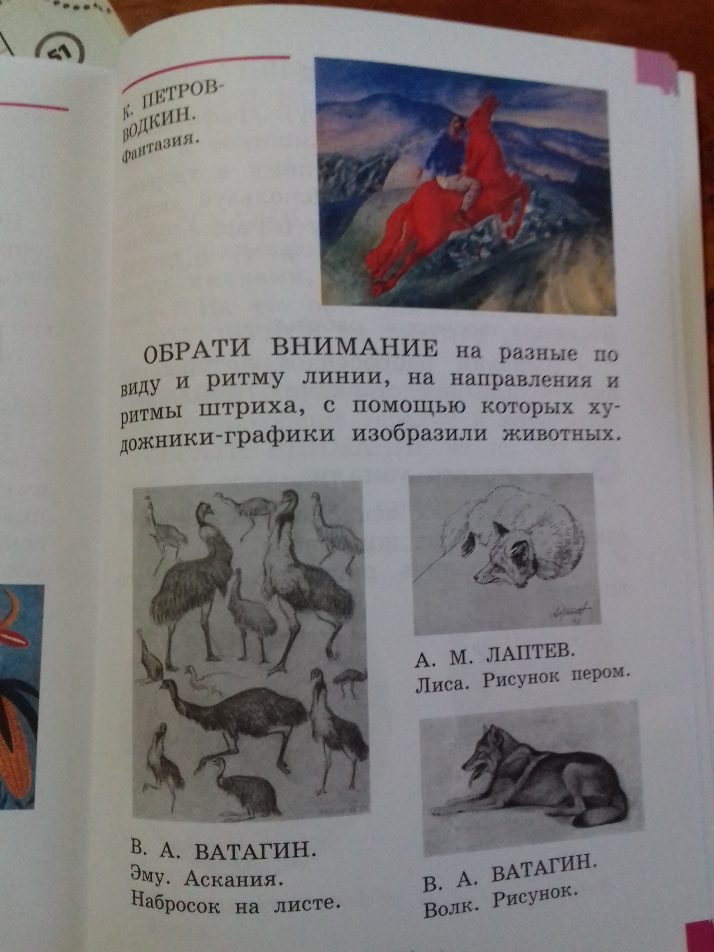
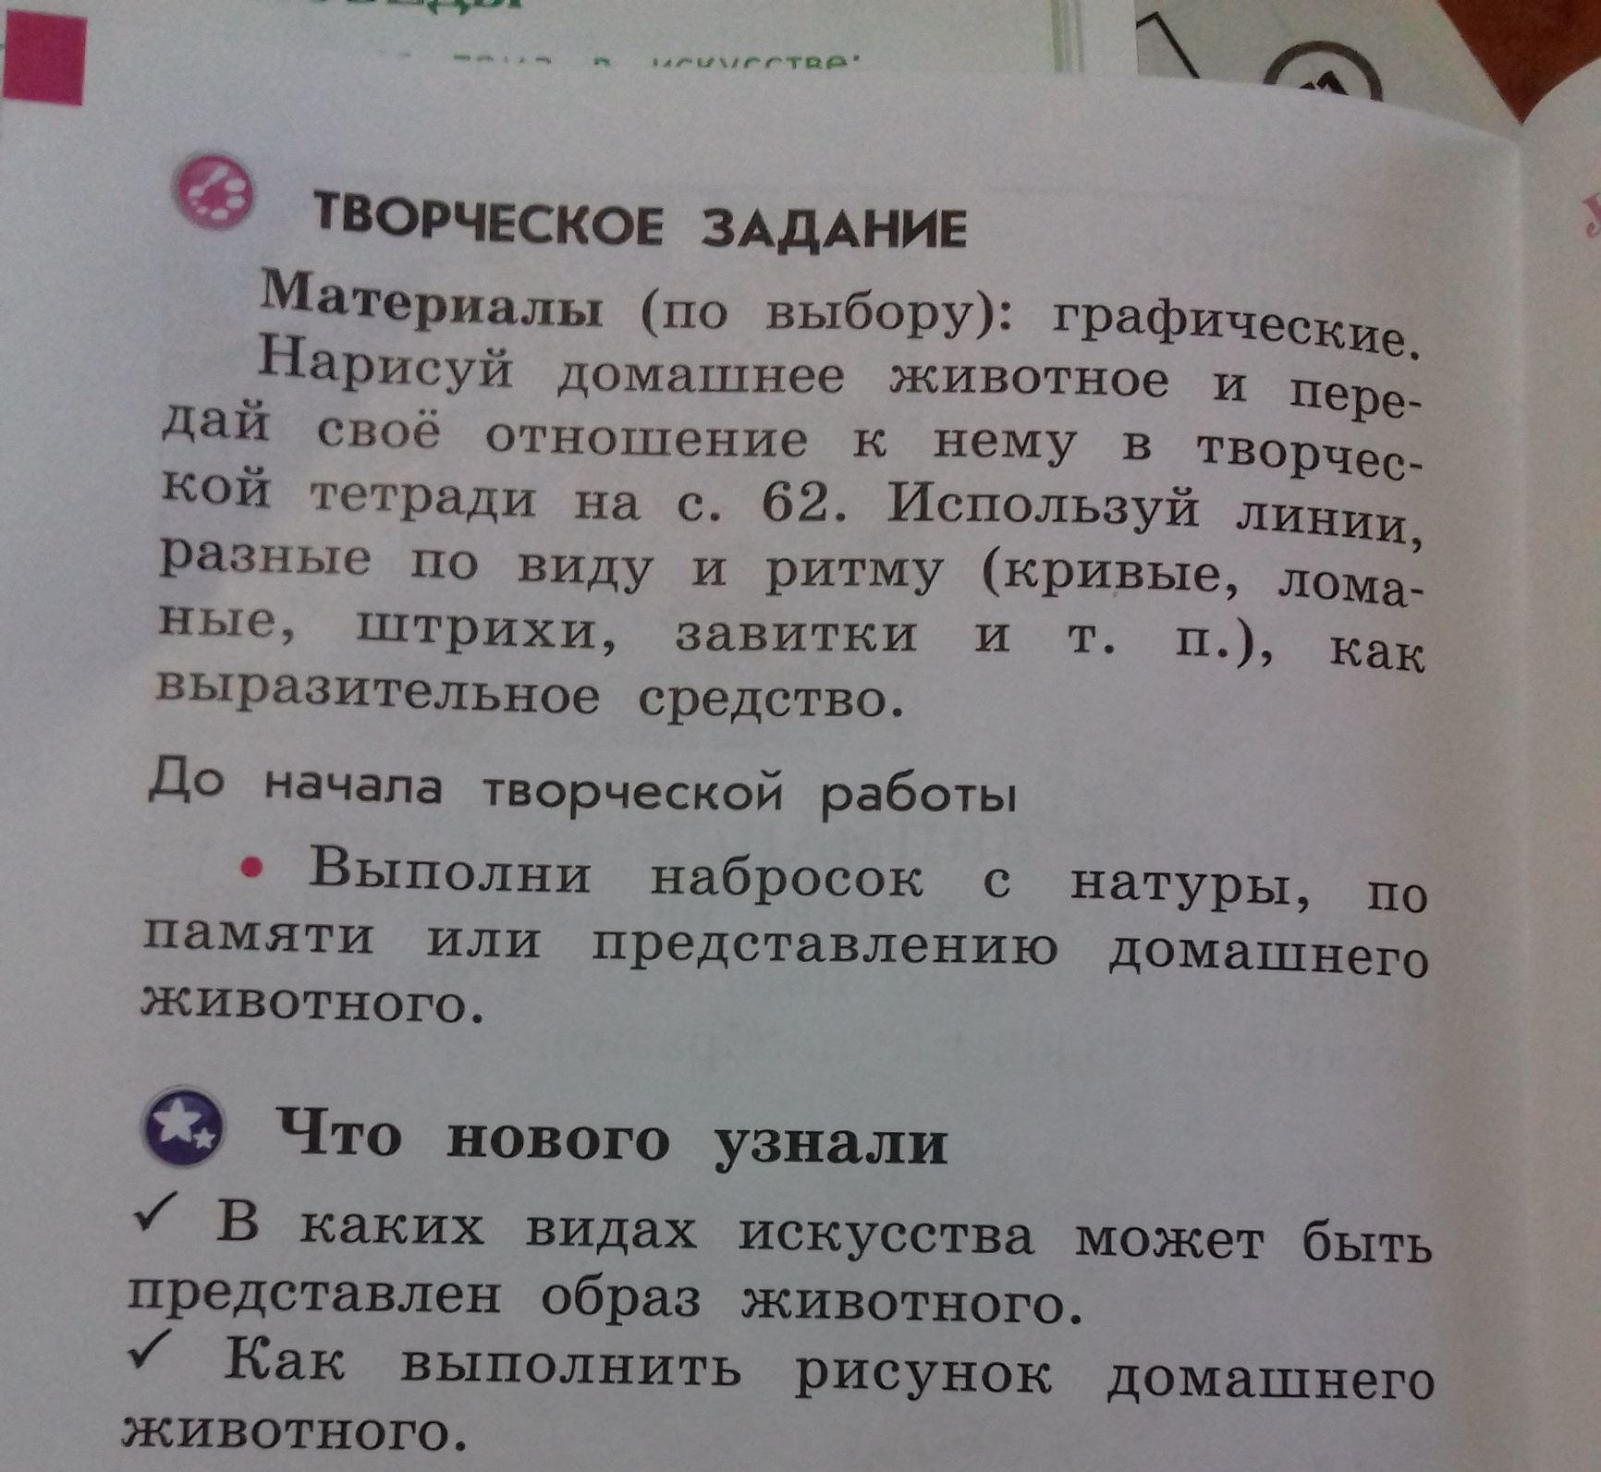

Нарисовать домашнее животное, сфотографировать и прислать мне на ватсап. Спасибо за работу.

